Лабораторная работа №14

Партиции, файловые системы, монтирование

Комягин Андрей Николаевич

Содержание

# 1 Цель работы

Получить навыки создания разделов на диске и файловых систем. Получить навыки монтирования файловых систем.

# 2 Выполнение лабораторной работы

## 2.1 Создание виртуальных носителей

Добавим к виртуальной машине два диска размером 512 МБ (рис. 1).

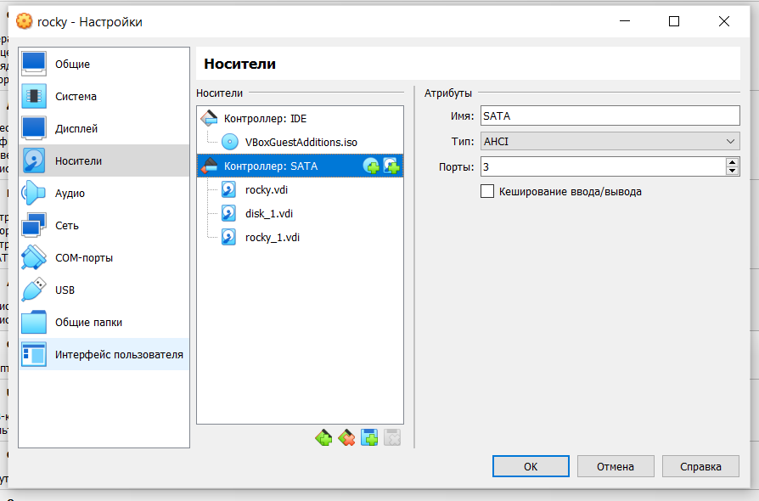

Рис. 1: добавление дисков

Посмотрим перечень разделов на всех имеющихся в системе устройствах жёстких дисков (рис. 2).

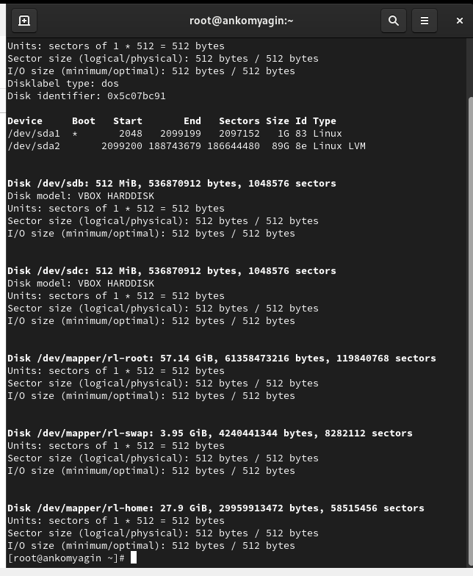

Рис. 2: перечень разделов

Предположим, что необходимо сделать разметку диска /dev/sdb с помощью ути- литы fdisk. Получим справку по командам. (рис. 3).

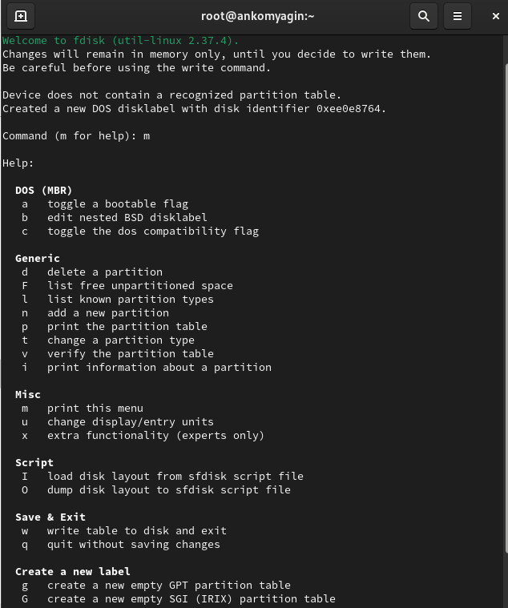

Рис. 3: fdisk

Проверим, сколько дискового пространства у нас есть

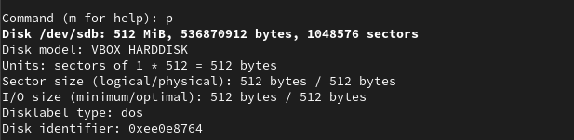

Рис. 4: проверка пространства

Добавим новый раздел, создадим основной раздел. Укажем первый сектор, последний сектор (рис. 5).

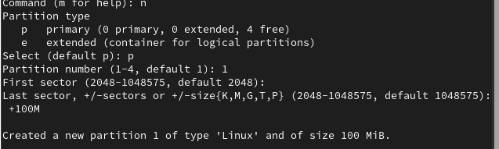

Рис. 5: новый раздел

Определим тип раздела (рис. 6).

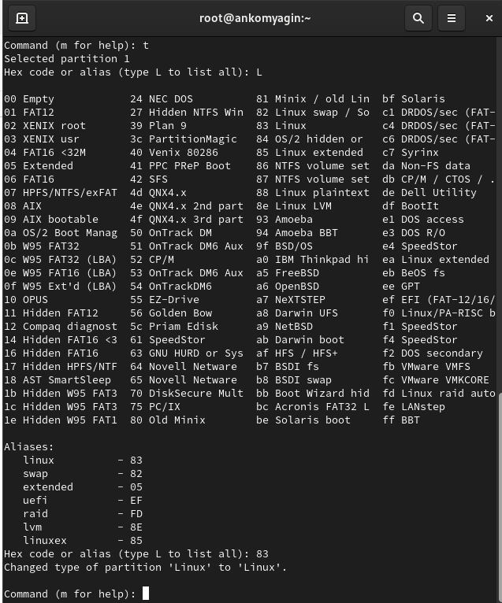

Рис. 6: тип раздела

Сравним вывод(рис. 7).

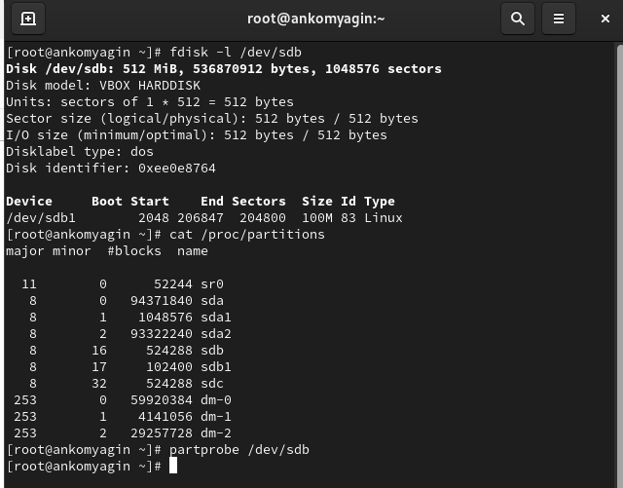

Рис. 7: вывод информмации

fdisk предоставляет более детальную информацию о конкретном диске и его разделах, тогда как /proc/partitions дает обзор всех доступных устройств.

cat /proc/partitions

1. Общая информация о всех разделах: Эта команда показывает информацию о всех разделах и устройствах хранения, доступных в системе, а не только о конкретном диске.
2. Формат вывода: Вывод включает столбцы для мажорного и минорного номеров устройства, количества блоков (в 1 блоке 512 байт) и имени устройства.

fdisk -l /dev/sdb

1. Информация о диске: Команда fdisk предназначена для работы с разделами на дисках. В данном случае она показывает информацию только о конкретном диске (/dev/sdb).
2. Структура разделов: Вывод включает информацию о типе разделов (в данном случае “dos”), идентификаторе диска и структуре разделов на этом диске. Здесь мы видим, что на диске /dev/sdb есть один раздел (/dev/sdb1), который занимает 100 МБ.
3. Размеры и адресация: Указаны начальный и конечный сектор, а также общий размер раздела в секторах и мегабайтах.

## 2.2 Создание логических разделов

Добавим новый раздел, создадим расширенный раздел (рис. 8).

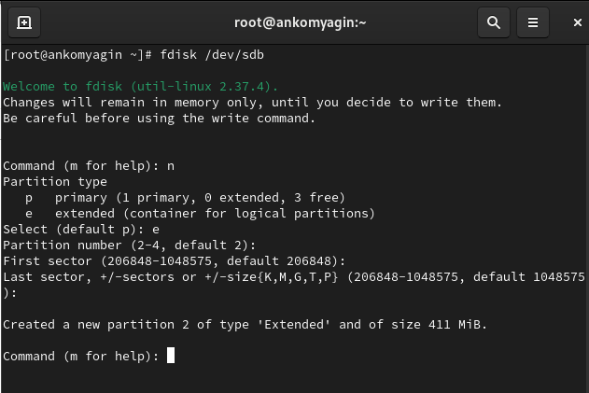

Рис. 8: расширенный раздел

Теперь, когда расширенный раздел создан, создадим в нём логический раздел. (рис. 9).

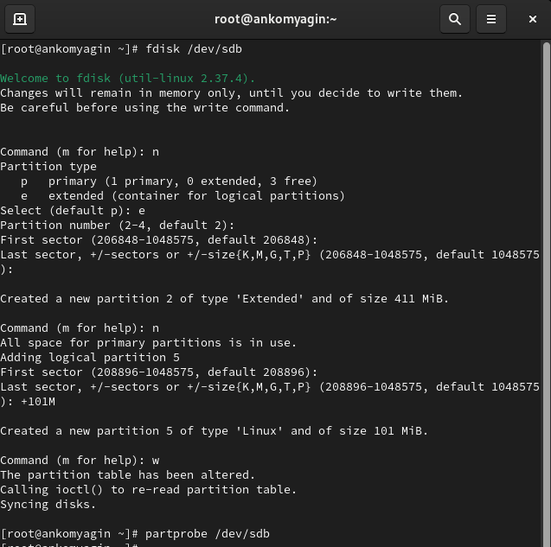

Рис. 9: Логический раздел

Просмотрим информацию о добавленных разделах (рис. 10).

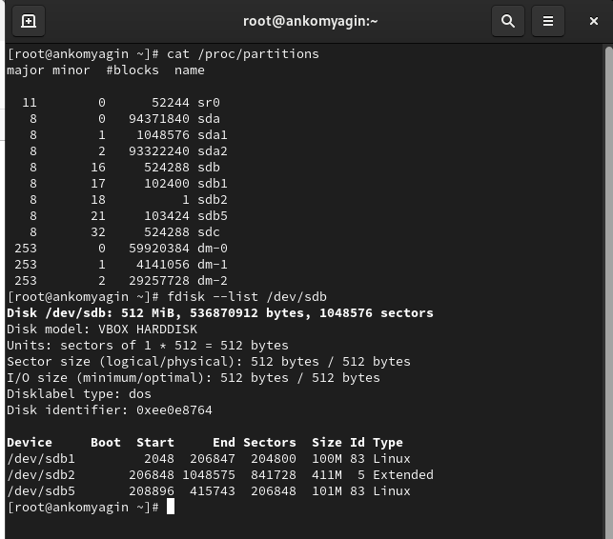

Рис. 10: просмотр информации

## 2.3 Создание раздела подкачки

добавим новый раздел с номером раздела 6 изменим тип раздела, запишем изменения на диск и выйдем (рис. 11).

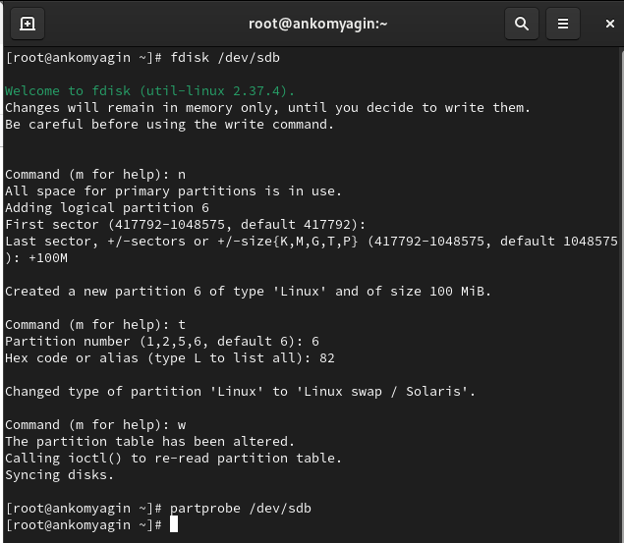

Рис. 11: добавление нового раздела

Просмотрим информацию о добавленных разделах (рис. 12).

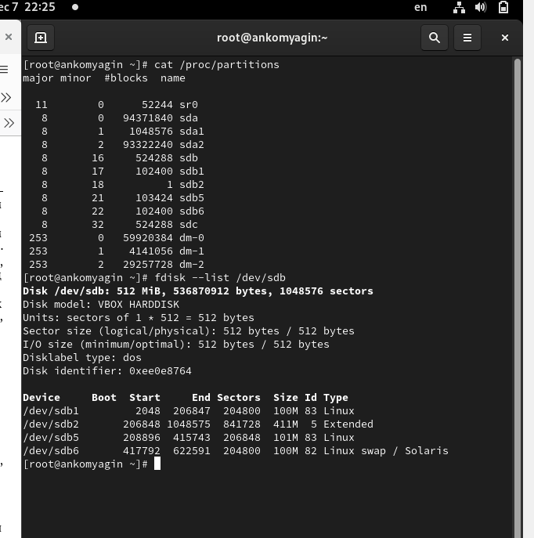

Рис. 12: информация о разделах

Отформатируем раздел подкачки, просмотрим размер пространства подкачки, которое в настоящее время выделено (рис. 13).

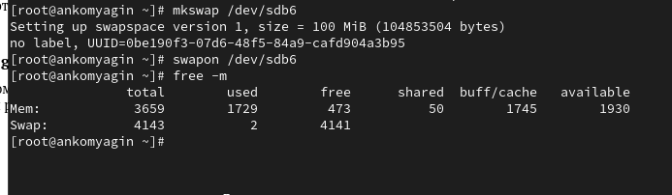

Рис. 13: раздел подкачки

## 2.4 Создание разделов GPT с помощью gdisk

посмотрим таблицы разделов и разделы на втором добавленном ранее диске(рис. 14).

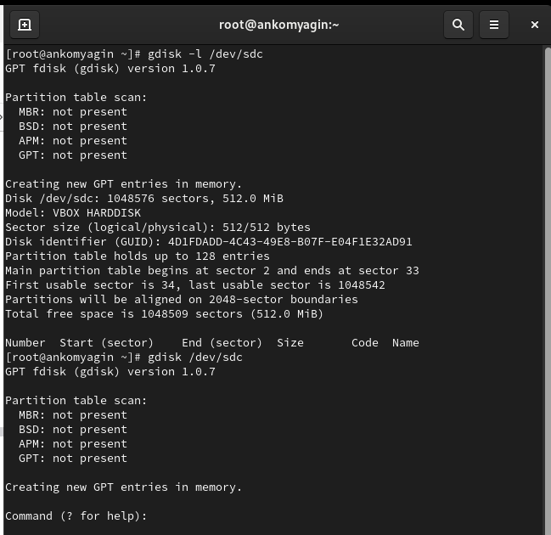

Рис. 14: таблица разделов GPT

добавим новый раздел(рис. 15).

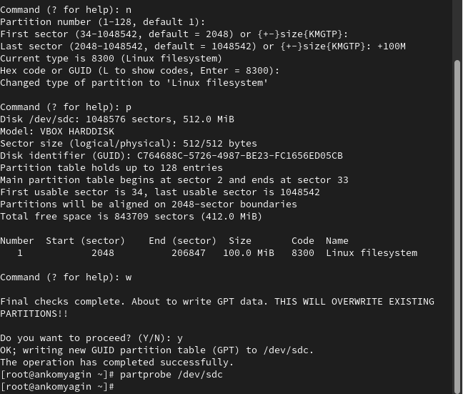

Рис. 15: новый раздел

Просмотрим информацию о добавленных разделах(рис. 16).

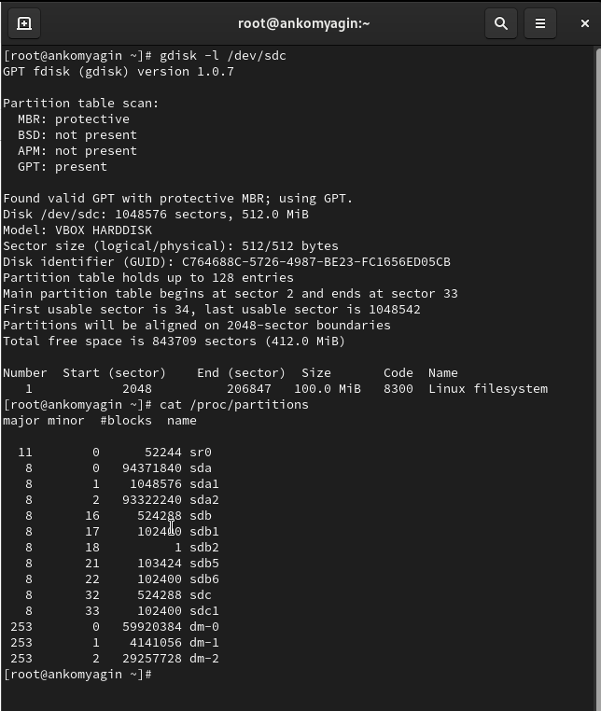

Рис. 16: информация

## 2.5 Форматирование файловой системы XFS

Создадим файловую систему XFS, установим параметры монтирования по умолчанию (рис. 17).

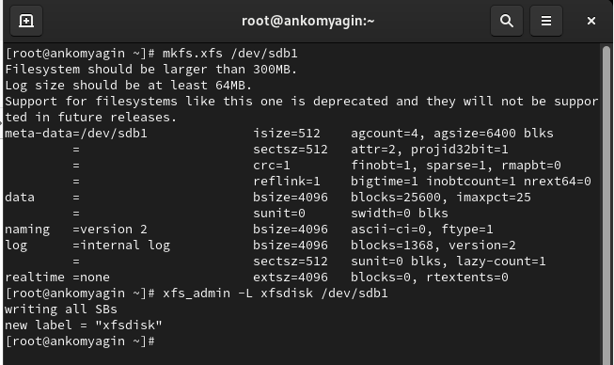

Рис. 17: файловая система XFS

## 2.6 Форматирование файловой системы EXT4

Создадим файловую систему EXT4(рис. 18).

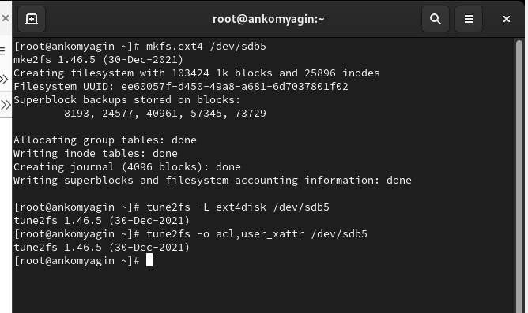

Рис. 18: файловая система EXT4

## 2.7 Ручное монтирование файловых систем

Создадим точку монтирования для раздела, смонтируем файловую систему(рис. 19).

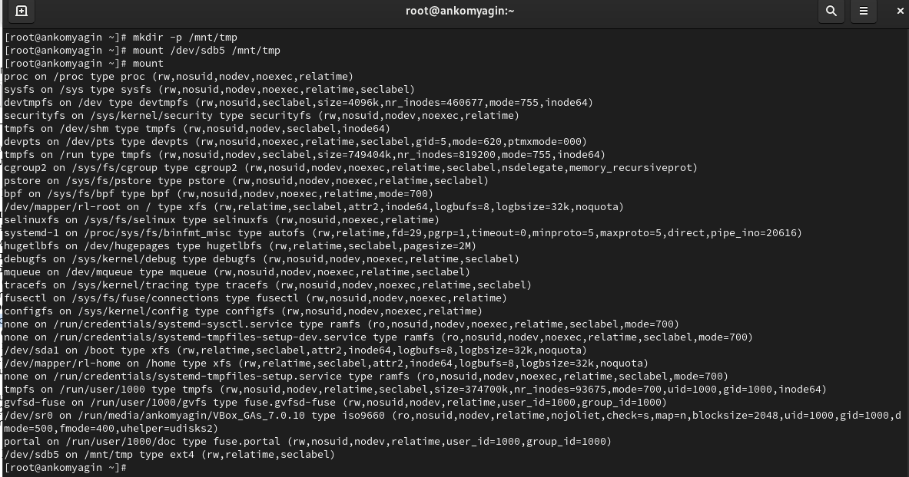

Рис. 19: монтаж файловой системы

Отмонтируем раздел и проверим, что раздел отмонтирован(рис. 20).

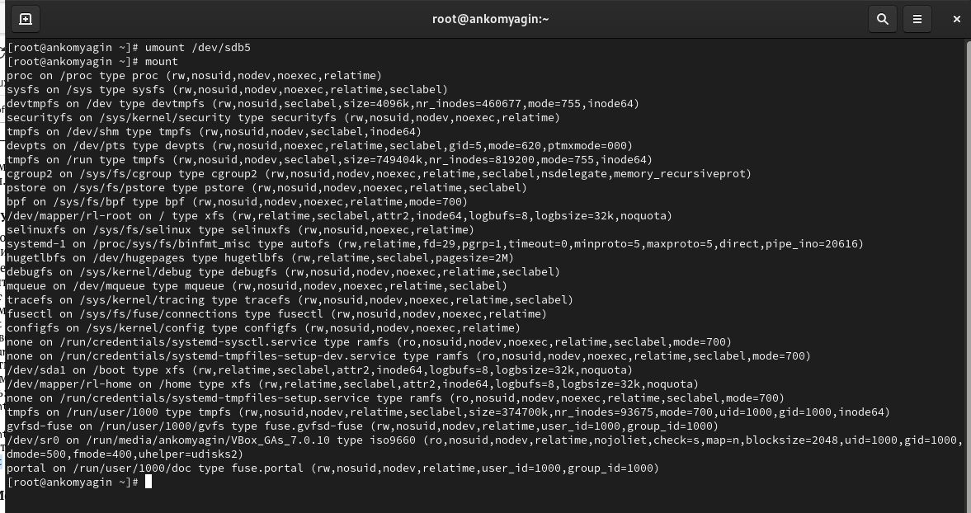

Рис. 20: монтаж раздела

## 2.8 Монтирование разделов с помощью /etc/fstab

Создадим точку монтирования для раздела XFS. Скопируем значение идентификатора UUID (рис. 21).

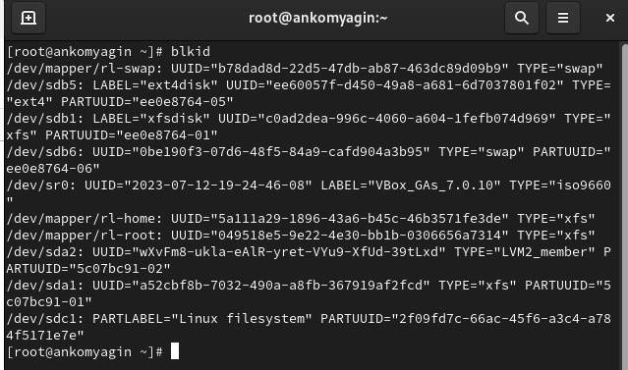

Рис. 21: точка монтирования для раздела XFS

Откроем файл /etc/fstab на редактирование и добавим строку(рис. 22).

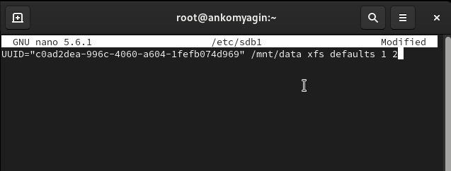

Рис. 22: редактирование файла

Проверим, что раздел примонтирован правильно(рис. 23).

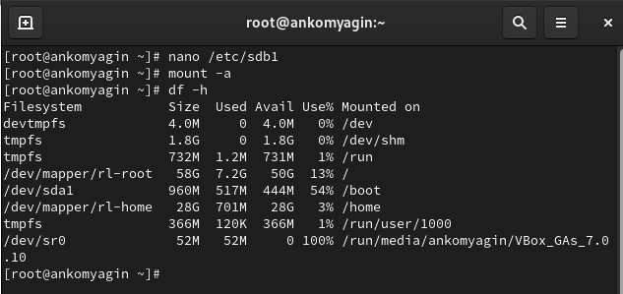

Рис. 23: проверка монтажа

# 3 Ответы на контрольные вопросы

1. Какой инструмент используется для создания разделов GUID?

Инструментом для создания разделов GUID (GPT) является gdisk или parted.

1. Какой инструмент применяется для создания разделов MBR?

Для создания разделов MBR (Master Boot Record) обычно используются такие инструменты, как fdisk или parted.

1. Какой файл используется для автоматического монтирования разделов во время загрузки?

Файл, используемый для автоматического монтирования разделов во время загрузки, — это /etcfstab.

1. Какой вариант монтирования целесообразно выбрать, если необходимо, чтобы файловая система не была автоматически примонтирована во время загрузки?

Для того чтобы файловая система не монтировалась автоматически во время загрузки, можно использовать параметр noauto в строке монтирования в файле /etc/fstab.

1. Какая команда позволяет форматировать раздел с типом 82 с соответствующей файловой системой?

Раздел с типом 82 — это раздел подкачки (swap). Для его форматирования используется команда:

sudo mkswap /dev/sdXn

(где /dev/sdXn — это ваш раздел).

1. Вы только что добавили несколько разделов для автоматического монтирования при загрузке. Как можно безопасно проверить, будет ли это работать без реальной перезагрузки?

Для проверки конфигурации файла /etc/fstab можно использовать команду:

**sudo mount -a**

Эта команда попытается смонтировать все файловые системы, указанные в fstab, без перезагрузки.

1. Какая файловая система создаётся, если вы используете команду mkfs без какой-либо спецификации файловой системы?

Если вы используете команду mkfs без указания конкретной файловой системы, по умолчанию создаётся файловая система ext2.

1. Как форматировать раздел EXT4?

Для форматирования раздела в файловую систему EXT4 используется команда:

sudo mkfs.ext4 /dev/sdXn

(где /dev/sdXn — это ваш раздел).

1. Как найти UUID для всех устройств на компьютере?

Чтобы найти UUID для всех устройств на компьютере, можно использовать команду:

Можно использовать команду:

blkid

# 4 Выводы

В ходе выполнения лабораторной работы я получил навыки создания разделов на диске и файловых систем. Получить навыки монтирования файловых систем.